**EJERCICIO10-11-12-13-14-15**

Crea un documento html para cada uno de los siguientes ejercicios. El título de cada página será EJERCICIO y el número del ejercicio correspondiente.

**EJERCICIO10**

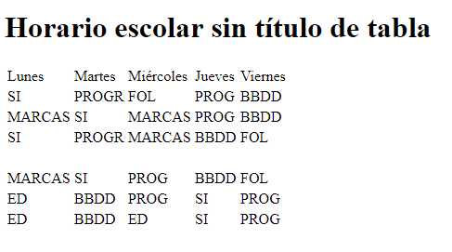

**EJERCICIO11**

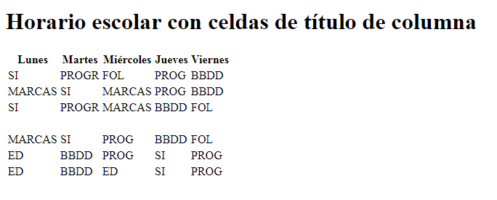

**EJERCICIO12**

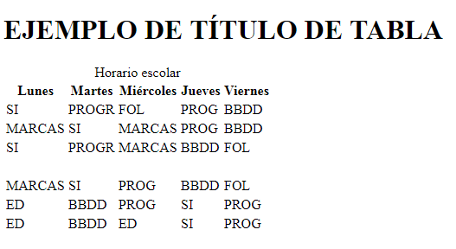

**EJERCICIO13**

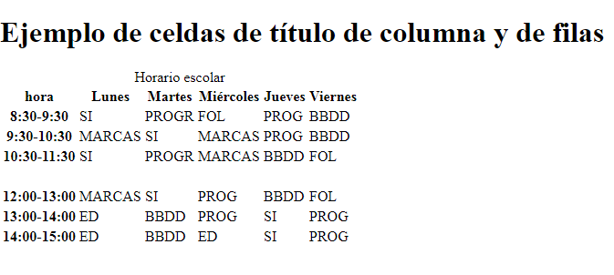

**EJERCICIO14**

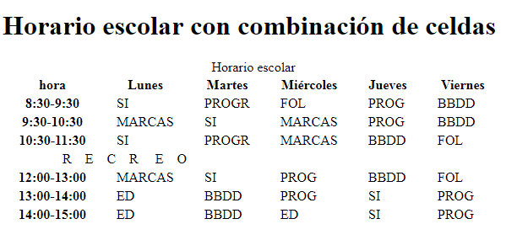

**EJERCICIO15**

